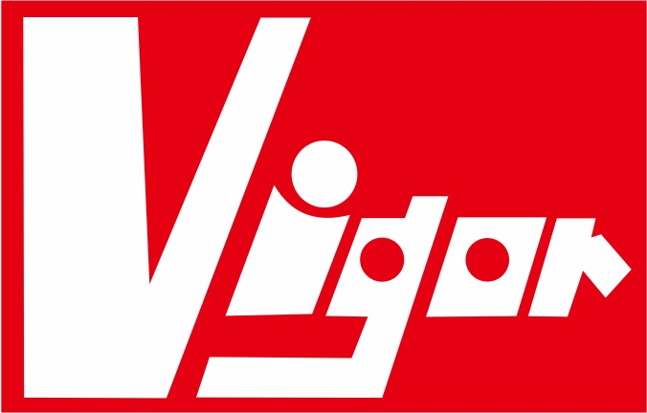
健峰企管
總公司：(03)4276555 課程連絡：陳美裡 *202
傳 真：(03)4272550 E MAIL : lee@vigorman.com.tw

ISO45001：2018年版 內稽人員訓練

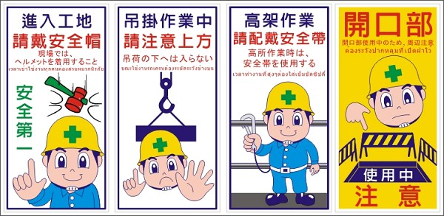

目 的 | 透過有系統的課程規劃與指導，促使內部稽核人員於最短的時間內達到認識職安衛管理系統的重點所在。再應用課堂所學的稽核技巧，不斷持續改善組織職安衛管理系統的適切性、完整性及有效性。
課程  大綱 | 1.稽核的概論  2.稽核人員的素質與資格  3.職安衛管理系統的認識  4.稽核組織  5.稽核計劃的擬定、實施、執行技巧  6.稽核報告的撰寫  7.改進措施與稽核跟催作業
對 象 | 各單位主管、儲備稽核人員及有興趣者；♥課前自行先閱讀條文，學習成效更佳。
講 師 | • 健峰企管 專任顧問師  - TQM顧問輔導、日常管理、改善活動、生產流程提升、工廠管理、流程管理  - 五大核心工具、中基層主管訓練、問題分析解決、現場改善手法應用  ISO9001、 ISO14001、 ISO 45001、 ISO13485驗證系統建立
參加  辦法 | ★ 每人新台幣2,500元(含稅、講義、午餐、點心、茶水…等費用)  ★ 健峰企管會員公司 享有8折優惠  ★ 4人同行1人免費（3送1）；7人同行2人免費（5送2）  ★ 修完全部課程合格者，本公司頒予結業證書，其證書評鑑機構完全承認其效力  ★ 人員若有變更者請於開課前三日通知，敬請配合，謝謝！  ※ 第2、3項優惠，僅擇一適用，優惠方案不得同時使用。
健峰企管
總公司：(03)4276555 課程連絡：陳美裡 *202
傳 真：(03)4272550 E MAIL : lee@vigorman.com.tw
ISO45001：2018年版 內稽人員訓練
課程日期：2020年 5月7日(四)開課 (9:00~16:00 共計6小時)
上課地點：桃園市中壢區中山路88號14樓 (健峰企管教室；近中壢火車站)
報名方式：請填妥報名表回傳健峰企管（傳真03-427-2550或Ｅmail：lee@vigorman.com.tw）
參加人員 | 中 文 姓 名 | 性別 | 部 門 | 職 稱 | 手 機 號 碼 | E-MAIL | 素食  打v
公司名稱： 聯絡人： 職稱： E-MAIL：
公司地址： 統 編： 電 話： 傳真:
繳費方式：□現場繳費 □即期支票 □匯款 匯款帳號：012-12-601719800 安泰銀行-中壢分行
支票抬頭：健峰企業管理顧問股份有限公司(劃線並禁止背書轉讓)
本公司保留修訂課程、中斷課程及未達最低開課人數時取消課程之權利
＜欄位如不敷使用請自行增列或複印＞

